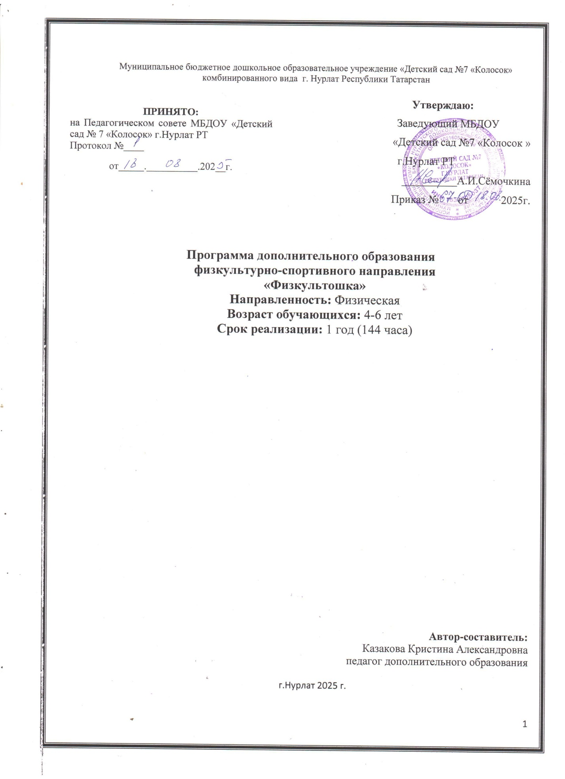

1.Оглавление.

П/н. | Содержание. | Страницы.
1. | Оглавление. | 2
2. | Паспорт программы кружка. | 2-3
3. | Пояснительная записка. | 3-5
3.1. | Цели и задачи программы кружка. | 4-5
4. | Принципы реализации кружка. | 5-6
5. | Организационно – методическое обеспечение кружка. | 6
5.1. | Методическое обеспечение. | 6
6. | Взаимодействие с родителями | 6- 7
7. | Литература. | 7
8. | Перспективный план работы кружка «Физкультошка»  для детей младшего дошкольного возраста (4-6 года - 1 год обучения) | 8 - 12

2. Паспорт программы кружка.

Наименование Кружка. | Дополнительная образовательная программа – кружка по физическому развитию детей младшего дошкольного возраста «Физкультошка»
Организация исполнитель. | МБДОУ ДС № 7 «Колосок»
Целевая группа. | Дети младшего дошкольного возраста 4 – 6 лет.
Составитель кружка. | Казакова Кристина Александровна- воспитатель
Цель кружка. | Укрепление физического и психического здоровья воспитанников.
Задачи. | 1. Знакомить детей с техникой выполнения упражнений со спортивным оборудованием.  2. Формировать умение выполнять соответствующие физические упражнения по показу взрослого.  3. Развивать у детей мелкую моторику пальцев рук, общую моторику, координацию движений, память, внимание, воображение.  4. Содействовать развитию основных видов движений; овладению движений имитационного характера; сюжетными подвижными играми; профилактике плоскостопия и формированию правильной осанки.  5. Улучшить работу органов дыхания для защиты организма от простудных заболеваний: развитие дыхательной мускулатуры, улучшение кровообращения в легких и в деятельности сердечно - сосудистой системы.  6. Стимулировать биологически активные точки организма.  7. Воспитывать эмоционально-положительные отношения и устойчивый интерес к занятиям физической культурой и самостоятельной двигательной деятельности.
Ожидаемые результаты. | Для каждого ребёнка конкретным показателем его успехов являются:  - снижение показателей заболеваемости;  - положительная динамика;  - физического развития, уровня развития движений (ребенок двигательно активен, подвижен);  - психического развития и адаптационных возможностей детей;  - ребенок владеет основными движениями (ходьба в разных направлениях, с перешагиванием через предметы (высотой 10 см), в различном темпе, бег в разных направлениях и к цели, непрерывный в течение 30—40 с; прыжки на месте и с продвижением вперед);  - воспроизводит простые движения по показу взрослого;  - охотно выполняет движения имитационного характера, участвует в несложных сюжетных подвижных играх, организованных взрослым;  - получает удовольствие от процесса выполнения движений.
Актуальность программы кружка. | Актуальность данной проблемы определяется тем, что перед дошкольным учреждением стоит задача по воспитанию физически, психически здорового ребенка.
Срок реализации. | 1 года.
Место проведения. | Спортивный зал ДОУ.
Время проведения. | 2 половина дня – 15 – 20мин.

3. Пояснительная записка.
«Здоровье и счастье наших детей во многом зависит от постановки физической культуры в детском саду и семье…»
Н. М. Амосов.
Здоровье детей – будущее страны!
В период дошкольного детства у ребенка закладываются основы здоровья, всесторонней двигательной подготовленности и гармонического физического развития. Поэтому проблему здоровья следует рассматривать в широком социальном аспекте.
Здоровье – это естественное состояние организма, характеризующееся его уравновешенностью с окружающей средой и отсутствием каких-либо болезненных изменений; состояние полного телесного, душевного и социального благополучия. Занятия спортивно - оздоровительного кружка играют исключительную роль в предупреждении детских заболеваний и укреплении здоровья ребёнка. Благотворное влияние занятий на организм ребёнка тем сильнее, чем больше они соответствуют его возрастным особенностям и индивидуальным способностям.
Основная направленность программы «Физкультошка» - сохранение и укрепление здоровья детей.
Исследования, проведенные НИИ гигиены и охраны здоровья детей, научным центром здоровья детей, академией медицинских наук, показывают, что состояние здоровья детей России за последнее время резко ухудшилось, а число здоровых дошкольников составляет всего около 10%. Поэтому сохранение и укрепление здоровья дошкольников – одна из актуальнейших проблем нашего времени.
На состояние здоровья наших детей оказывает существенное влияние неблагоприятные социальные факторы, экологические, климатические условия, а именно:
•наследственность;
•неблагоприятная экологическая обстановка;
•электронно-лучевое и «метало -звук», облучение детей (компьютерные игры, длительное пребывание перед телевизором, постоянно звучащая громкая музыка);
•образ жизни (который оказывает наибольшее влияние на состояние здоровья).
Наблюдая за детьми на физкультурных занятиях, в свободной деятельности, мы обратили внимание на то, что у некоторых детей неправильная осанка, быстро наступает усталость стоп, дети часто и долго болеют, что является развитию сколиоза и плоскостопия, нарушению функций организма. Это подтверждается врачебными диагнозами, которые фиксируются в медицинских картах детей.
На такие мелочи родители не всегда обращают внимание, им кажется, что ребенок еще слишком мал, чтобы у него была красивая осанка и правильная стопа, крепкое здоровье. Именно сейчас, когда ребенок активно растет, а нога и позвоночник испытывают нагрузки, начинается их нарушение. Сколиоз и плоскостопие у детей обнаруживается еще до школы.
Проблема неправильного процесса формирования осанки и стопы, заболевания детьми ОРВИ, существует и нашем детском саду. Чтобы определить эти нарушения, необходим осмотр ребенка.
Понимая необходимость совершенствования процесса профилактики плоскостопия и нарушения осанки, укрепление здоровья у дошкольников, в целях укрепления опорно-двигательного аппарата детей дошкольного возраста, мы разработали программу физкультурно - оздоровительного кружка «Физкультошка»
3.1.Цели и задачи программы кружка.
Цель кружка: укрепление физического и психического здоровья воспитанников.
Задачи:
1. Знакомить детей с техникой выполнения упражнений со спортивным оборудованием.
2. Формировать умение выполнять соответствующие физические упражнения по показу взрослого.
3. Развивать у детей мелкую моторику пальцев рук, общую моторику, координацию движений, память, внимание, воображение.
4. Содействовать развитию основных видов движений; овладению движений имитационного характера; сюжетными подвижными играми; профилактике плоскостопия и формированию правильной осанки.
5. Улучшить работу органов дыхания для защиты организма от простудных заболеваний: развитие дыхательной мускулатуры, улучшение кровообращения в легких и в деятельности сердечно - сосудистой системы.
6. Стимулировать биологически активные точки организма.
7. Воспитывать эмоционально-положительные отношения и устойчивый интерес к занятиям физической культурой и самостоятельной двигательной деятельности.
Программа предназначена для обучения детей с 3- 4 лет и рассчитана на 1 учебный год.
Задачи решаются в процессе деятельности детей в кружке «Физкультошка», который проводится один раз в неделю согласно СанПИН и составляет 15 - 20 минут во второй половине дня. Количество детей в кружке – максимум 10 человек. Занятия к программе подобраны в соответствии с возрастом детей и прописаны в содержании программы, состоят из практической деятельности детей, проводятся под руководством педагога.
Успешное решение поставленных задач на занятиях кружка достигается с помощью использования следующих педагогических принципов и методов обучения.
4. Принципы реализации кружка.
Принцип последовательности
• Адаптация к физическим нагрузкам, параметры которых определены закономерностями тренировки и согласованы с состоянием организма тренирующихся, ритмом их возрастного развития и личностными установками, интересами и уровнем притязаний.
• Обеспечения для каждого ребенка оптимальной физической нагрузки и моторной плотности.
Принцип занимательности – изучаемый материал должен быть интересным, увлекательным для детей, этот принцип формирует у детей желание выполнять предлагаемые виды занятий, стремиться к достижению результата.
Принцип индивидуализации:
• Учет индивидуальных темпов двигательной активности.
• Индивидуальный подход к детям с учетом состояния здоровья;
• Индивидуальный подход к детям с учетом уровня физической подготовленности;
• Индивидуальный подход к детям с учетом характера двигательной активности.
Принцип личностно-ориентированного общения - Партнерство, соучастие и взаимодействие – приоритетные формы общения педагога с детьми.

5. Организационно – методическое обеспечение кружка.
5.1. Методическое обеспечение.
- Спортивное оборудование: обручи, кегли, мячи (большие и малые), скакалки, гимнастические скамейки, ребристая доска, гимнастические палки, ленты, мешочки, бубен, маты, кубы, массажные дорожки, набивные мячи.
- Технические средства обучения – диски, магнитофон.
- Средства для оказания первой помощи – вата, бинт, зелёнка, йод, лейкопластырь, перекись водорода, эластичный бинт.
- Художественная литература – сборник стихов, загадки, физкультминутки.
- Атрибуты – костюмы героев, маски.
Программа кружка на 1 год (общее количество занятий в год - 36) с детьми младшего дошкольного возраста 4-6 лет. Занятия проводятся один раз в неделю, с сентября по май. Продолжительность занятий 15 минут.
Программой предусмотрено проведение:
-диагностических занятий - 4
-практических занятий - 32

6. Взаимодействие с родителями
Процесс физкультурно - оздоровительной совместной работы с семьей включает:
1. Ознакомление родителей с содержанием физкультурно-оздоровительной работы в ДОУ, направленной на физическое, психическое и социальное развитие ребенка.
2. Результаты диагностики состояния здоровья ребенка и его психомоторного развития доводятся до сведения каждого родителя. Отмечаются сильные и слабые стороны развития, намечаются пути оказания помощи в укреплении здоровья, физического развития и дальнейшего его совершенствования. К разговору с родителями привлекаются медицинские работники детского сада.
3. Обучение родителей конкретным приемам и методам оздоровления (дыхательная гимнастика, самомассаж, разнообразные виды закаливания и т. д.).
Работа по просвещению родителей проводится на основании опроса. Выявляются следующие группы родителей:
1 группа - родители обладают достаточным объемом знаний по проблемам воспитания и образования, по проблемам здоровья ребенка.
2 группа - родители, которые не очень интересуются педагогикой, здоровьесберегающими технологиями, но их волнует личность их малыша, проблема его становления, здоровья. Они стараются понять причины своих неудач в воспитательной и оздоровительной работе.
3 группа-родители, интерес которых ограничен лишь конкретной ситуацией -педагогической или связанной со здоровьем ребенка.
В педагогическом взаимодействии с родителями используются разнообразные формы работы по укреплению и сохранению здоровья детей и повышению их физических качеств:
• Информация для родителей на стендах, папках-передвижках, консультации;
• Устные журналы с участием различных специалистов;
• Инструктивно-методические занятия по профилактике нарушений осанки, деформации стопы;
• Семинары-практикумы;
• Деловые игры и тренинги;
• «Открытые дни» для родителей с просмотром разнообразных занятий в физкультурном зале, закаливающих лечебных процедур;
• Физкультурные досуги и праздники с участием родителей.

7. Литература.
1. Пензулаева Л. И. Физкультурные занятия с детьми 3 – 4 лет. Конспекты занятий. – М.: МОЗАИКА – СИНТЕЗ, 2010. – 80 с.
2. Пензулаева Л. И. Оздоровительная гимнастика. Комплексы упражнений для детей 3 – 7 лет. – М.: МОЗАИКА – СИНТЕЗ, 2013. – 128 с.
3. Степаненкова Э. Я. Физическое воспитание в детском саду. Программа и методические рекомендации. – М.: Мозаика – Синтез, 2006. – 96 с.
4. Степаненкова Э.Я. Сборник подвижных игр, Мозаика – Синтез, Москва 2012.
5. Прищепа С.С. Физкультурное развитие и здоровье детей 3-7 лет, Москва 2009.
6. Шебеко В.Н., Ермак Н.Н. Физкультурные праздники в детском саду, Москва «Просвещение» 2000.
7. «Интернет ресурсы http://stranamasterov.ru/user

8. Перспективный план работы кружка «Физкультошка»
для детей младшего дошкольного возраста (4-6 года)
(1 год обучения)

№ п/п  Неделя. | Название темы занятия. | Содержание занятия. | Оборудование.
Сентябрь.
1 неделя | «Покажи, что ты умеешь»  (диагностика) | Выявить уровень развития физических способностей детей.
2 неделя | «Покажи, что ты умеешь»  (диагностика) | Выявить уровень развития физических способностей детей.
3 неделя | «Береги свое  здоровье» | 1. Развитие умения сохранять правильную осанку во время ходьбы.  2. Прививать любовь к физическим упражнениям.  3. Формировать правильных двигательных умений и навыков выполнения, двигательных действие
4 неделя | «Путешествие в  страну Спорта и  Здоровья» | 1. Упражнять детей в ходьбе с выполнением движений по кругу.  2. Закрепить умение ходить и бегать с согласованными движением рук и ног, выполнить указание педагога  3. Развивать двигательную активность, ловкость, скорость.
Октябрь.
5 неделя. | «По ниточке» | 1. Упражнять с выполнением задания для стоп и осанки. 2. Познакомить с образной композицией с элементами танца «По ниточке»  3. Развивать у детей быстроту реакции.
6 неделя. | «Ловкие зверята» | 1. Упражнять с выполнением задания для стоп и осанки 2. Упражнять в прыжках на двух ногах, на месте и с продвижением вперед.
7 неделя. | «Зарядка для  хвоста» | 1. Формировать у детей правильную осанку.  2. Укреплять у детей крупные группы мышц плечевого пояса и спины.  3. Познакомить с ритмическим танцем: «Зарядка для хвоста»
8 неделя. | «Вот так ножки» | 1. Формировать осанку в общеразвивающих упражнениях без предмета.  2. Упражнять в подскоках с поворотами.
Ноябрь.
9 неделя. | «Ребята и зверята» | 1. Учить детей передавать образ животного в движение  2. Продолжаем упражнять ходьба со сменой темпа.
10 неделя. | «Веселые  танцоры» | 1. Закреплять правильную осанку во время игры «Найди себе место»  2. Знакомить детей с новым комплексом физических упражнение в парах.
11 неделя. | Сюжетное  занятие  «На птичьем дворе» | 1. Учить детей воспринимать показ, как образец для самостоятельного выполнения упражнения.  2. Упражнять в ходьбе и беге с изменением направления.  3. Развивать ловкость в подвижных играх.
12 неделя. | «Летчики» | - Учить детей прыгать на двух ногах с продвижением вперед.  - Закреплять навыки бега по ограниченной площади.  - Совершенствовать навыки выполнения упражнений с обручами.
Декабрь.
13 неделя. | «Будь  здоров» | 1. Совершенствовать ранее разученные акробатические элементы.  2. Закреплять правила игры «Найди себе место»  3. Знакомить детей с новым комплексом физических упражнение в парах
14 неделя. | «Незнайка в  стране здоровья» | 1. Дать детям общее представление здоровье как ценности, о котором необходимо постоянно заботиться  3. Учить выполнять прыжок вверх с места.
15 неделя. | «Веселый  колобок» | 1. Упражнять ходьбы в чередовании с бегом с выполнением упражнений  2. Повторить упражнение катание мяча  3. Закреплять правила игры «Колобок и звери»
16 неделя. | Развлечение  «Встречаем Новый год» | 1. Учить детей выполнять выразительные движения в соответствии с музыкой.  2. Закреплять выполнение основных видов движений осознанно, быстро и ловко.  3. Учить играм с элементами соревнования.
Январь.
17 неделя. | «К нам пришел доктор Пилюлькин» | 1. Учить забрасывать мяч в корзину двумя руками от груди движением локтей снизу вверх.  2. Совершенствовать навыки подлезания под дугу и гимнастическую скамейку.  3. Развивать интерес к занятиям физкультурой.
18 неделя. | «Нам мороз нипочем» | 1.Учить детей выполнять прыжки в чередование с ходьбой.  2. Ходить по кругу в правую и в левую сторону по указаниям педагога.
19 неделя. | «Веселые  матрешки» | 1. Упражнять детей в ходьбе с выполнением упражнений для осанки и стоп.  2. Продолжать упражнять в ходьбе по гимнастической скамейке перешагиванием предметов.
20 неделя. | «Мы веселые ребята» | 1.Развивать речевую и двигательную активность, мелкую моторику пальцев рук.  2. Бег друг за другом, выполняя руками грибковые движения.
Февраль.
21неделя. | «У медведя во бору» | 1. Ходьба по площадке ограниченной двумя линиями.  2. Учит выполнять имитационное движение.
22 неделя. | «Снеговик» | 1. Учить называть круг, ходить по кругу, взявшись за руки.  2. Развивать речь, мелкую моторику рук.
23 неделя. | «Нам мороз нипочем» | 1. Учить детей выполнять прыжки в чередование с ходьбой.  2. Ходить по кругу в правую и в левую сторону по указаниям педагога.
24 неделя. | «В гости к солнышку» | 1. Учить сохранять равновесие при ходьбе по ограниченной плоскости.  2. Закреплять умение прыгать на двух ногах.  3. Совершенствовать навыки выполнения упражнений с обручами.
Март.
25 неделя. | «Весна в лесу» | 1. Учить сохранять равновесие при ходьбе по ограниченной плоскости.  2. Закреплять навыки спрыгивания на мягкую поверхность  3. Совершенствовать навыки ползания.
26 неделя. | «Бегут ручьи, кричат грачи» | 1. Учить прыгать на двух ногах, учить ходить змейкой друг за другом.
27 неделя. | «На лесной лужайке» | 1.Учить детей прыгать на двух ногах, развивать быстрый бег, учить называть диких животных.
28 неделя. | Развлечение  «Встречаем весну» | 1. Учить детей выполнять выразительные движения в соответствии с музыкой.  2.Учить играм с элементами соревнований.
Апрель.
29 неделя. | «Первые цветочки у Кати в садочке» | 1. Учить бегать в умеренном темпе друг за другом, руки согнутые в локтях.  2. Развивать ориентировку в пространстве.
30 неделя. | «Весна, весна на улице» | 1. Учить выполнять подскоки, чередуя с ходьбой.  2. Развивать внимание, умение ходить в парах друг за другом.
31 неделя. | «Эстафета Что это?» | 1. Познакомить детей с играми-эстафетами.  2. Формировать интерес к играм соревновательного характера.
32 неделя. | Развлечение  «Весенняя капель» | 1. Повысить интерес к физической культуре.  2. Развивать - силу, физические качества ловкость, быстроту, выносливость.
Май.
33 неделя. | Развлечение «В гости к Айболиту» | 1. Способствовать возникновению у детей радостных эмоций от двигательной деятельности.  2. Побуждать детей активно пользоваться приобретенными двигательными навыками.  3. Воспитывать у детей желание заниматься спортом.
34 неделя. | Развлечение «Путешествие в страну Здоровья»
35 неделя. | «Покажи, что ты умеешь»  (диагностика) | 1. Определить уровень сформированности физических  качеств дошкольников полученных за год.
36 неделя. | «Покажи, что ты умеешь»  (диагностика)

